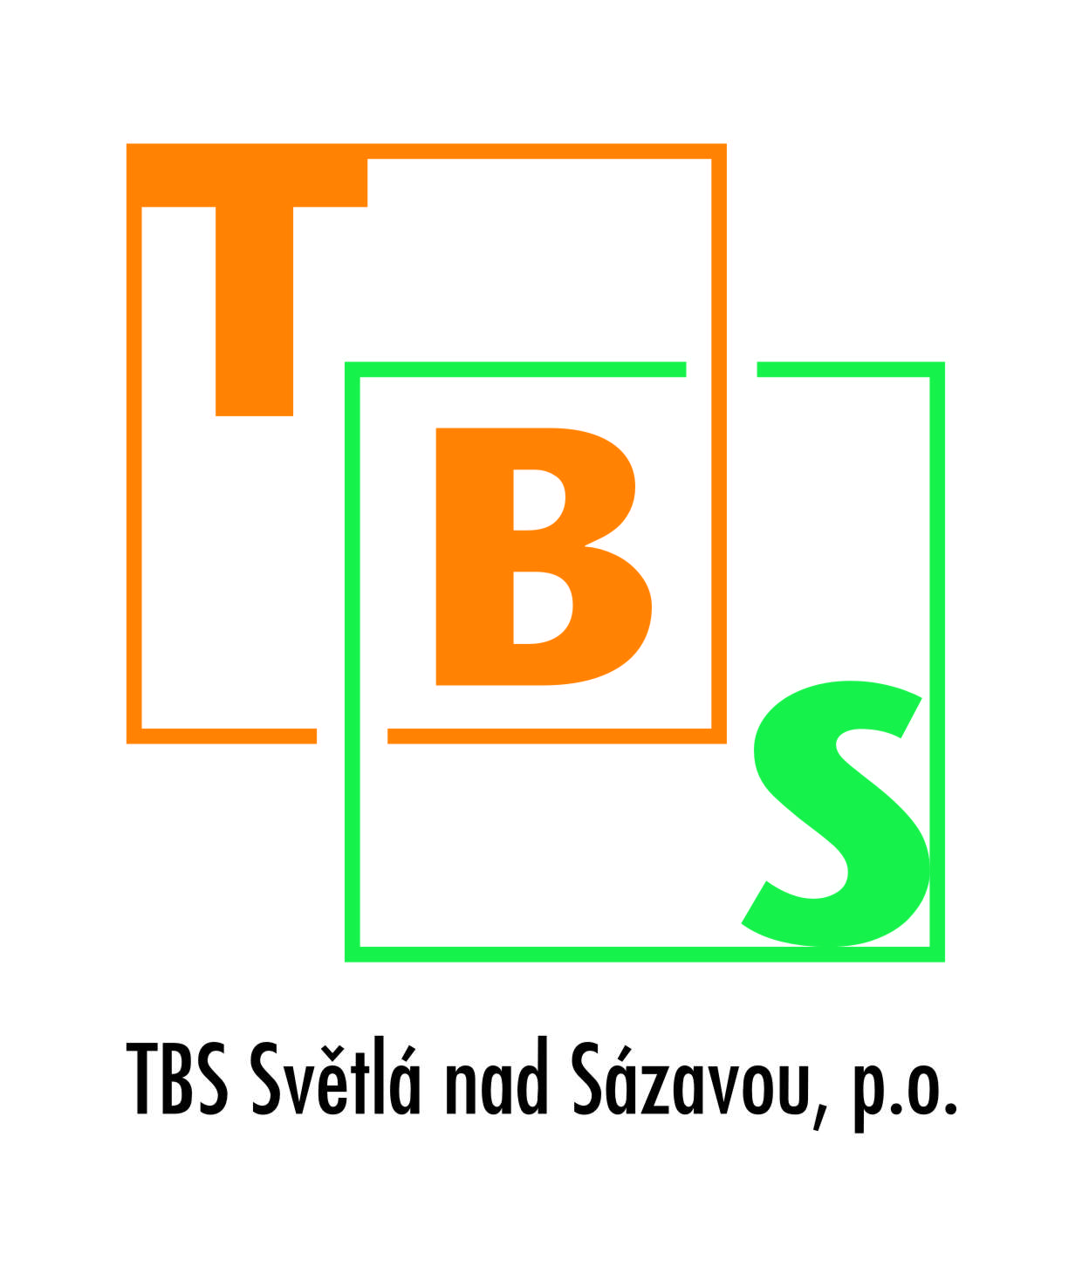

Dodavatel:

Zdeněk Brabec
Babice 30
Okrouhlice
580 01 Havlíčkův Brod
IČ: 11003537

Objednatel:

TBS Světlá nad Sázavou, p. o.
Rozkoš 749
582 91 Světlá nad Sázavou
IČ: 00042234
DIČ: CZ 00042234

Ve Světlé nad Sázavou dne 13. 9. 2019

Věc: Objednávka dle OZ §1744
Číslo objednávky: 73 / 2019
Tímto si u Vaší organizace objednáváme:

Drcení materiálu + dopravu a práci bagrem, dle ceníkových cen.

Výsledná cena bude vyúčtována za skutečně provedené služby.

Platba za provedenou službu proběhne na fakturu.

S pozdravem

Fikar Zdeněk
TBS Světlá nad Sázavou, p. o.
tel.: 774 162 050

